

Des fromages français I


Lisez attentivement les questions avant d’écouter la chronique

Écoutez et faites les exercices

I. Cochez les idées qui sont réellement présentées par la chronique.

La France est une grande productrice de fromage offrant une grande variété et près de mille fromages différents.

Une quantité de fromages en France sont produits sont couverts par la réglementation européenne de contrôle et protection.

Les Français sont considérés comme les plus gros consommateurs de fromages en Europe, prenant la première place dans la liste de gros consommateur.

Le fromage est considéré comme un aliment avec un goût exceptionnel mais aussi un produit alimentaire riche en protéines.

Un Français peut consommer plus de 20kg de fromage par mois.

II. Associez le nom du fromage avec ses caractéristiques :

1. Le bleu d’Auvergne | a. fromage fabriqué au lait de vache qui fait un lait riche en crème.
2. Le roquefort | b. petit fromage au lait cru de chèvre, à pâte molle et à croûte fleurie
3. Le cantal | c. fromage à pâte molle à croûte lavée fabriqué avec du lait cru de vache avec trois formes différentes.
4. Le reblochon | d. fromage à pâte persillée de brebis.
5. L’époisses | e. fromage au lait de vache à pâte molle à croûte lavée
6. Le bouton de culotte | f. le seul fromage fabriqué avec du lait de brebis ou chèvres corses.
7. Le mont d’or | g. fromage appelé le « roi de fromages »
8. Le curé nantais | h. fromage fait avec du lait de vache à pâté persillée.
9. Le selles-sur-cher | i. c’est un des fromages les plus anciens, fait avec du lait de vache.
10. Le brocciu | j. fromage avec un goût doux.

1 | 2 | 3 | 4 | 5 | 6 | 7 | 8 | 9 | 10

III. Lisez les caractéristiques de l’exercice 2, par la suite mettez pour chaque image le nom du fromage. Aucun fromage ne se répète.

Le bouton de culotte - Le brocciu - Le reblochon - Le roquefort - Le curé nantais

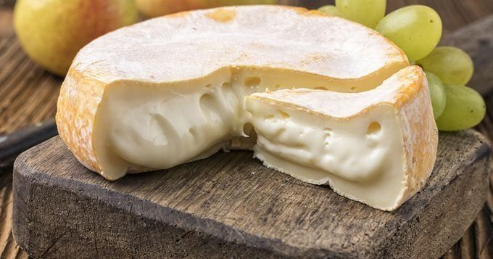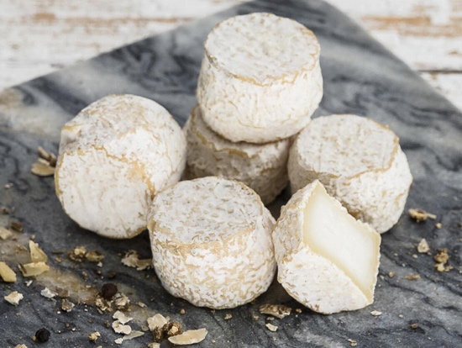

a. ______________________ b. ______________________

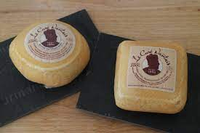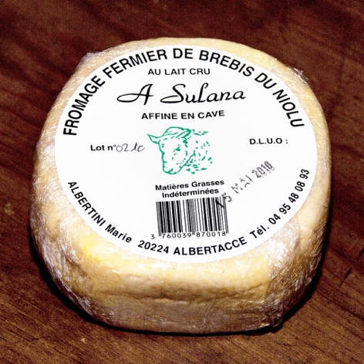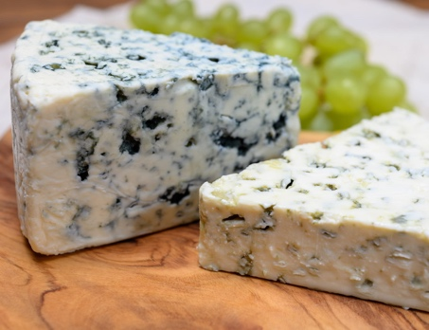

c. _______________________ d. ___________________ e. ______________________

